¡Perfecto! 😄 Vamos a hacer un resumen completo paso a paso de todo lo que hemos hecho hasta ahora para Python y PHP en tu proyecto, incluyendo lo que está listo y los problemas que encontramos.

Resumen completo del proyecto de documentación

1️⃣ Python (Sphinx + autodoc + napoleon)

Instalación de Sphinx

pip install sphinx sphinx-autodoc-typehints sphinx_rtd_theme

Inicialización del proyecto de documentación

cd docs
sphinx-quickstart

Se generaron las carpetas source/ y build/, y los archivos conf.py, make.bat, Makefile.

Se preguntó por: proyecto name, author, version, release, lenguaje (Python → “en”).

Carpeta docs/source/ contiene archivos .rst y conf.py.

Configuración para autodoc + napoleon

Editamos conf.py:

extensions = ['sphinx.ext.autodoc', 'sphinx.ext.napoleon', 'sphinx_autodoc_typehints']

Generación de la documentación

cd docs
make html # o `.\make.bat html` en Windows

La documentación se genera en docs/build/html/.

Archivo principal: index.html.

✅ Python listo: la documentación local funciona, lista para publicar en el futuro.

2️⃣ PHP (phpDocumentor)

Paso 1: Instalar Composer (si no estaba instalado)

Instalador de Composer: aceptamos ruta por defecto (C:\Composer) y PHP (C:\xampp\php\php.exe).

Verificación:

composer --version

Paso 2: Crear composer.json con nombre válido
{
"name": "cris/prueba-proyecto",
"description": "Proyecto PHP de ejemplo",
"require-dev": {
"phpdocumentor/phpdocumentor": "^3.8"
}
}

Esto evita el error __root__.

Paso 3: Instalar phpDocumentor
composer install

Se crea la carpeta vendor/ con todas las dependencias.

Al principio hubo problemas de versión (3.3 vs 3.8) → se resolvió usando la versión más reciente (3.8.0).

Paso 4: Intento de generar documentación
vendor/bin/phpdoc -d src -t docs/php

Error: "The file ... does not exist" → debido a rutas largas en Windows y conflictos internos de Composer.

Paso 5: Solución con PHAR (recomendado en Windows)

Descargar phpDocumentor.phar de phpDocumentor.org.

Guardarlo en la raíz del proyecto.

Generar documentación:

php phpDocumentor.phar -d src -t docs/php

Esto funciona sin errores de rutas y genera la documentación en docs/php/index.html.

3️⃣ Estructura final del proyecto (recomendada)
pruebaProyecto/
├─ .vscode/ ← configuración de VS Code
├─ docs/ ← documentación
│ ├─ source/ ← Sphinx (.rst, conf.py)
│ ├─ build/ ← documentación Python generada
│ └─ php/ ← documentación PHP generada
├─ py_src/ ← código Python (opcional, si agregas Python)
├─ src/ ← código PHP
├─ vendor/ ← dependencias PHP
├─ composer.json
├─ composer.lock
└─ phpDocumentor.phar ← ejecutable PHP para generar docs

4️⃣ Flujo de actualización de documentación

Python:

cd docs
make html

PHP:

php phpDocumentor.phar -d src -t docs/php

Cada vez que cambies código o docblocks, vuelve a ejecutar los comandos para mantener la documentación actualizada.

✅ Estado actual:

Python: documentación generada localmente con Sphinx.

PHP: phpDocumentor instalado y listo a través de PHAR (evitando errores en Windows).

Proyecto organizado para agregar más lenguajes en el futuro.

Si quieres, puedo hacer un flujo automatizado paso a paso que genere toda la documentación Python + PHP con un solo comando, listo para VS Code.
¿Quieres que haga eso?

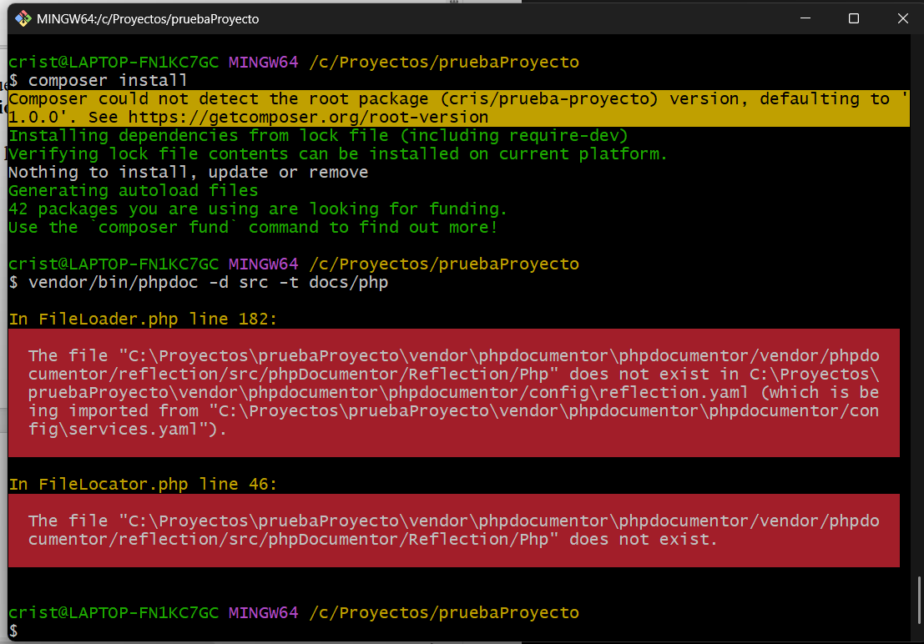

¡Exacto! 😄
Si excluimos PHP, ya tienes todo listo para Python y JavaScript:

1️⃣ Python

Usaste Sphinx + autodoc + napoleon.

La documentación se genera en docs/build/html/.

Localmente puedes abrir index.html para ver tu documentación Python.

2️⃣ JavaScript

Usaste JSDoc.

La documentación se genera en docs/js/.

Funciona para todas las funciones documentadas con docblocks.

✅ Por lo tanto, para los requisitos que mencionas, dejando PHP de lado, ya has completado los pasos para Python y JavaScript:

Documentación construida localmente.

Cada lenguaje tiene su propia carpeta dentro de docs/.

La documentación está lista para futuras publicaciones (GitHub Pages, buckets, etc.).

Si quieres, puedo hacer un resumen final de la estructura de tu proyecto y los comandos para regenerar la documentación de Python y JS de manera rápida y clara.
¿Quieres que haga eso?

¡Perfecto! 😄 Vamos a hacer un resumen completo y organizado de todos los comandos para regenerar la documentación de Python, PHP y JavaScript en tu proyecto, usando la estructura que ya tienes.

Resumen de comandos para regenerar documentación

1️⃣ Python (Sphinx)

Carpeta: docs/

Código fuente: py_src/ (o donde tengas tus módulos Python)

Carpeta de salida: docs/build/html/

Comando para generar documentación:
cd docs
make html # en Windows puedes usar: .\make.bat html

Abre el archivo principal en el navegador:

docs/build/html/index.html

Cada vez que agregues o modifiques docstrings en Python, vuelve a ejecutar este comando.

2️⃣ JavaScript (JSDoc)

Carpeta: src_js/

Carpeta de salida: docs/js/

Comando para generar documentación:
npx jsdoc src_js -d docs/js

Abre el archivo principal en el navegador:

docs/js/index.html

Actualiza cada vez que agregues o modifiques funciones o docblocks en tus archivos .js.

3️⃣ PHP (phpDocumentor PHAR)

Carpeta: php_src/

Carpeta de salida: docs/php/

Archivo ejecutable: phpDocumentor.phar

Comando para generar documentación:
php phpDocumentor.phar -d php_src -t docs/php

Abre el archivo principal en el navegador:

docs/php/index.html

Actualiza cada vez que agregues o modifiques clases, funciones o docblocks PHP.

💡 Tip: Si quieres organización avanzada en PHP, usa namespaces y docblocks completos.

4️⃣ Flujo rápido para regenerar todo
Si quieres regenerar toda la documentación de los tres lenguajes desde la raíz del proyecto, puedes ejecutar:
# Python
cd docs
make html
cd ..

# JavaScript
npx jsdoc src_js -d docs/js

# PHP
php phpDocumentor.phar -d php_src -t docs/php

Esto actualiza Python, JS y PHP en sus respectivas carpetas dentro de docs/.

Mantiene todo organizado y listo para publicar (GitHub Pages, bucket, etc.).

5️⃣ Estructura final recomendada del proyecto
pruebaProyecto/
├─ docs/
│ ├─ build/ ← documentación Python
│ ├─ js/ ← documentación JS
│ └─ php/ ← documentación PHP
├─ py_src/ ← código Python
├─ src_js/ ← código JavaScript
├─ php_src/ ← código PHP
├─ vendor/ ← dependencias PHP
├─ node_modules/ ← dependencias Node
└─ phpDocumentor.phar

Cada lenguaje tiene su carpeta separada dentro de docs/.

Cada vez que cambies código o docblocks, ejecuta los comandos correspondientes para mantener la documentación actualizada.

Si quieres, puedo hacer un script Bash/Batch automático que ejecute los tres comandos con un solo comando, así no tienes que hacerlo manualmente cada vez.
¿Quieres que haga eso?

¡Perfecto! 😄 Gracias por compartir la estructura completa. Te hago un resumen claro de todo y cómo trabajar con la documentación según esta estructura:

Estructura de tu proyecto con documentación
pruebaProyecto/
├─ .phpdoc ← Configuración opcional de phpDocumentor
├─ .vscode ← Configuración de Visual Studio Code
├─ docs/ ← Carpeta de documentación generada
│ ├─ build/ ← Documentación Python (Sphinx)
│ ├─ js/ ← Documentación JavaScript (JSDoc)
│ ├─ php/ ← Documentación PHP (phpDocumentor)
│ ├─ source/ ← Archivos fuente de Sphinx para Python
│ ├─ make.bat ← Script para generar documentación Python en Windows
│ └─ Makefile ← Script para generar documentación Python en Linux/macOS
├─ node_modules/ ← Dependencias Node
├─ php_src/ ← Código PHP
├─ pruebaJava/ ← Proyecto Java
├─ py_src/ ← Código Python
├─ src_js/ ← Código JavaScript
├─ target/ ← Carpeta de compilación de Java
├─ vendor/ ← Dependencias PHP (Composer)
├─ composer.json
├─ composer.lock
├─ package.json
├─ package-lock.json
└─ phpDocumentor.phar ← Archivo ejecutable de phpDocumentor

Flujo de generación de documentación

1️⃣ Python (Sphinx)
cd docs
make html # Windows: .\make.bat html
cd ..

Genera documentación en docs/build/.

Abrir: docs/build/html/index.html

2️⃣ JavaScript (JSDoc)
npx jsdoc src_js -d docs/js

Genera documentación en docs/js/.

Abrir: docs/js/index.html

3️⃣ PHP (phpDocumentor)
php phpDocumentor.phar -d php_src -t docs/php

Genera documentación en docs/php/.

Abrir: docs/php/index.html

4️⃣ Flujo rápido para regenerar toda la documentación
Desde la raíz del proyecto:
# Python
cd docs
make html
cd ..

# JavaScript
npx jsdoc src_js -d docs/js

# PHP
php phpDocumentor.phar -d php_src -t docs/php

Actualiza todo el contenido en docs/.

Mantiene todo organizado por lenguaje.

5️⃣ Consejos finales

Cada lenguaje tiene su propia carpeta de documentación: docs/build/ para Python, docs/js/ para JS, docs/php/ para PHP.

Mantén tus archivos fuente separados por lenguaje (py_src/, src_js/, php_src/).

Para PHP, usa namespaces y docblocks para que la documentación sea más clara y organizada.

Para publicar, puedes subir toda la carpeta docs/ a GitHub Pages o a un bucket.

Si quieres, puedo hacer un script automático en Bash/Batch que genere toda la documentación de Python, PHP y JS con un solo comando, sin tener que ejecutar cada uno por separado.
¿Quieres que haga eso?

